ΕΚΔΗΛΩΣΕΙΣ–ΔΡΑΣΤΗΡΙΟΤΗΤΕΣ
ΚΑΘΗΜΕΡΙΝΗ ΕΚΔΟΣΗ
ΔΕΛΤΙΟ ΤΥΠΟΥ

Γίνε μέλος της iGEM Thessaly 2021!
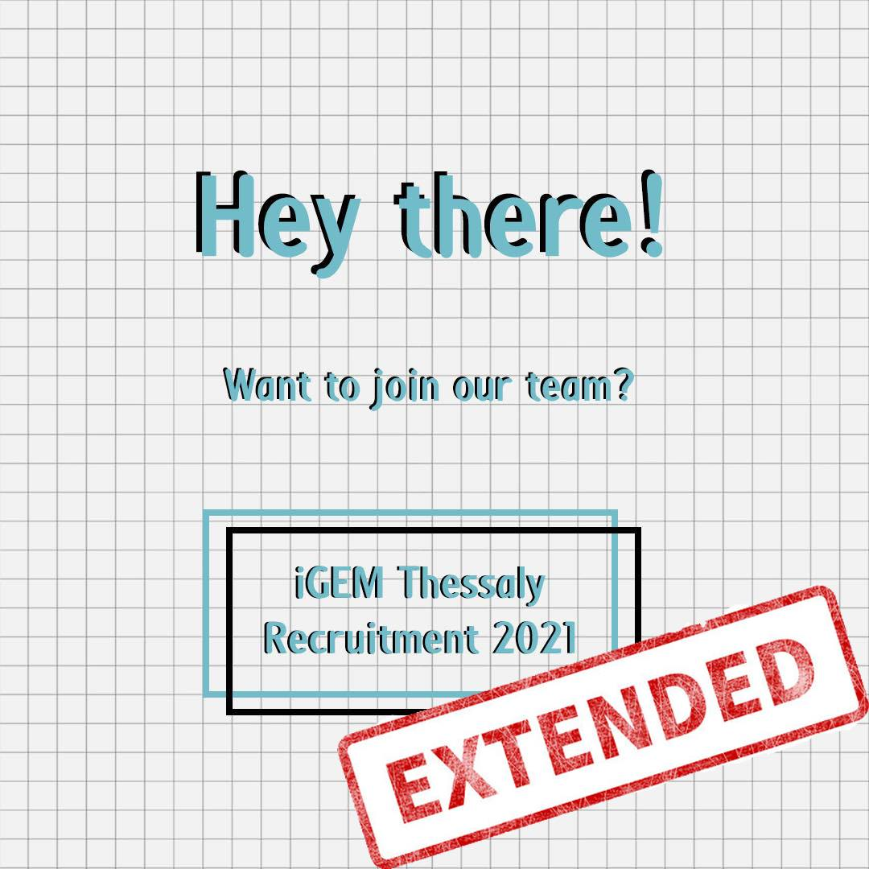
Η iGEM Thessaly 2021 επιστρέφει με εμπλουτισμένο το δυναμικό της και ανανεωμένη την πλατφόρμα της Amalthea. Η διεπιστημονική ομάδα του Πανεπιστημίου Θεσσαλίας στοχεύει να λάβει μέρος για τρίτη συνεχή φορά στον Διεθνή Διαγωνισμό Συνθετικής Βιολογίας iGEM δίνοντας την ευκαιρία στους συμμετέχοντες να ζήσουν ένα εξελισσόμενο πρόγραμμα καινοτομίας το οποίο θα λάβει χώρα για πρώτη φορά στο Παρίσι τον Οκτώβριο του 2021.
Σε ενθουσιάζει η Βιολογία, η Μηχανική, τα Ηλεκτρονικά Συστήματα, ο Προγραμματισμός ή η Επιχειρηματικότητα; Θέλεις να γνωρίσεις πώς είναι να δουλεύεις σε μία φοιτητική διεπιστημονική ομάδα; Θέλεις να λάβεις μέρος σε ένα ταχέως εξελισσόμενο πρόγραμμα καινοτομίας; Τότε η iGEM Thessaly 2021 σε περιμένει!
Από την πρώτη της συμμετοχή στον διαγωνισμό το 2019, η iGEM Thessaly είχε κατορθώσει να αποσπάσει 2 χρυσά μετάλλια και πλήθος διακρίσεων για το Πανεπιστήμιο Θεσσαλίας. Σήμερα η iGEM Thessaly επιθυμεί να συνεχιστεί αυτή η προσπάθεια και για το 2021. Η iGEM Thessaly 2020 συμμετείχε στον διαγωνισμό με την Αμάλθεια, μία ολοκληρωμένη πλατφόρμα για τη μη επεμβατική διάγνωση και εξατομικευμένη θεραπεία των Ιδιοπαθών Φλεγμονοδών Νοσημάτων του Εντέρου (ΙΦΝΕ). Η ομάδα σχεδίασε ένα σύστημα αλληλεπίδρασης σημάτων του εντέρου με τη χρήση μίας βιο-ηλεκτρονικής κάψουλας που τα ανιχνεύει ηλεκτροχημικά και ψηφιοποιεί το σήμα. Η iGEM Thessaly 2021 αναζητά μέλη τα οποία θα εξελίξουν το project Amalthea, δίνοντας νέες ιδέες και προεκτάσεις, ώστε να παρουσιάσουν ένα ολοκληρωμένο ερευνητικό έργο τον Οκτώβριο 2021 στο Παρίσι.
Περισσότερα πληροφορίες για την Amalthea στο https://2020.igem.org/Team:Thessaly.
Ο διεθνής διαγωνισμός Συνθετικής Βιολογίας iGEM (International Genetically Engineered Machine) προέκυψε από την εργαστηριακή εργασία η οποία διοργανώθηκε στο MIT από τους Tom Knight και Drew Endy κατά τη διάρκεια της περιόδου ανεξάρτητης δραστηριότητας του MIT το 2003 και το 2004. Έκτοτε η ιδέα του διαγωνισμού έχει εξαπλωθεί σε όλον τον κόσμο και κάθε χρόνο συμμετέχουν περισσότερες από 300 ομάδες που προέρχονται από Πανεπιστήμια και Σχολεία για να παρουσιάσουν τις καινοτόμες ερευνητικές τους εργασίες. Στόχος του διαγωνισμού είναι η προώθηση της συνεργασίας μεταξύ νέων ανθρώπων για την επίλυση καίριων προβλημάτων του 21ου αιώνα με τη χρήση των αρχών της Συνθετικής Βιολογίας.
Περισσότερα για το διαγωνισμό στο igem.org.
Γίνε και εσύ μέλος της iGEM Thessaly 2021. Μάθε περισσότερα για τις υπάρχουσες θέσεις και κάνε αίτηση σε όσες επιθυμείς μέχρι τη Δευτέρα 25 Ιανουρίου 2021 στις 23:59!
Project Manager http://tiny.cc/igem-project-manager
Wet Lab - Molecular Bioengineer (Detection System) http://tiny.cc/wetlab-detection
Wet Lab - Molecular Bioengineer (Therapeutic System) http://tiny.cc/wetlab-therapeutic
Wet Lab - Molecular Bioengineer (Modular Cloning) http://tiny.cc/wetlab-cloning
Dry Lab - Engineer (Detection System) http://tiny.cc/drylab-detection
Dry Lab - Engineer (Modeling) http://tiny.cc/drylab-modeling
Human Practices - PR & Science Communication http://tiny.cc/hp-pr-scico
Human Practices - Integrated HP & Policy http://tiny.cc/hp-integrated
Fundraising Manager http://tiny.cc/igem-fund
Graphic Designer http://tiny.cc/igem-graphic
Wiki - Web Developer (front-end) http://tiny.cc/igem-wiki
Entrepreneurship & Product Manager http://tiny.cc/igem-entrepreneurship

Οι αιτήσεις απευθύνονται σε όλα τα τμήματα του Πανεπιστήμιου Θεσσαλίας!! Για οποιαδήποτε απορία, μη διστάσεις να επικοινωνήσεις μαζί μας!

Επικοινωνία
Τηλέφωνο: 6981111318
e-mail: igem.thessaly@gmail.com
iGEM Thessaly social media: @igemthessaly (Facebook, Instagram, Twitter)
Website: igem-thessaly.uth.gr

